**需求中不懂的地方：**

1. 小组和审核人之间的关系是？一个小组只有一个审核人吗？实验室小组数量是固定的吗？

答：一个小组一个审核人，目前审核人是确定的，但应该提供设置审核人的后台功能

1. 每个月的第一周是如何规定的呢？例如11月1日是周五，它是算11月第一周还是10月最后一周呢？

答：算10月最后一周

1. bug扣AC值时，是项目的所有开发者都扣，还是有审核人确定责任人并扣除AC呢？（责任人是多个吗？）

答：参见我写的文档，责任人和所有开发者都扣，但扣除的标准不一样

1. 论文提交是由审核人创建吗？论文的参与人最多有几个呢？

答：论文提交是每个人都可以创建的。参与人数没有限制，但一般不会超过5人

1. 论文评审投票是由哪个角色发起，并确定结果论文投稿结果呢？任意审核人，还是管理员呢？

答：投票由任意审核人发起

1. 目前开发任务和论文的AC奖励在各自的模块由审核人确定了，那在绩效申请ac值中不包括这2种可以吗？

答：我们的目标是逐渐去除AC审核机制，全部根据可追踪的活动自动完成。但对于还不能追踪的活动，提供申报功能。目前提供AC变更原因建议文本输入，不涉及是否包括哪种的问题。

**数据库设计**

1. 绩效业务

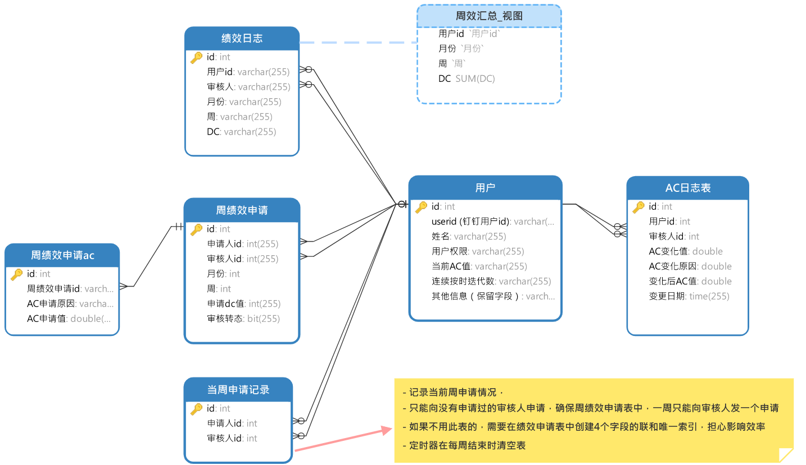

2. 迭代开发业务

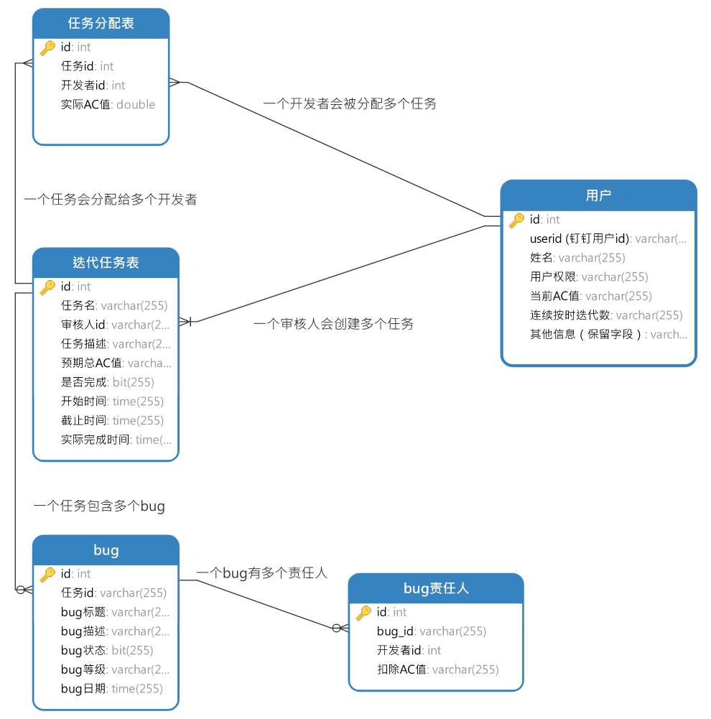

3. 论文业务

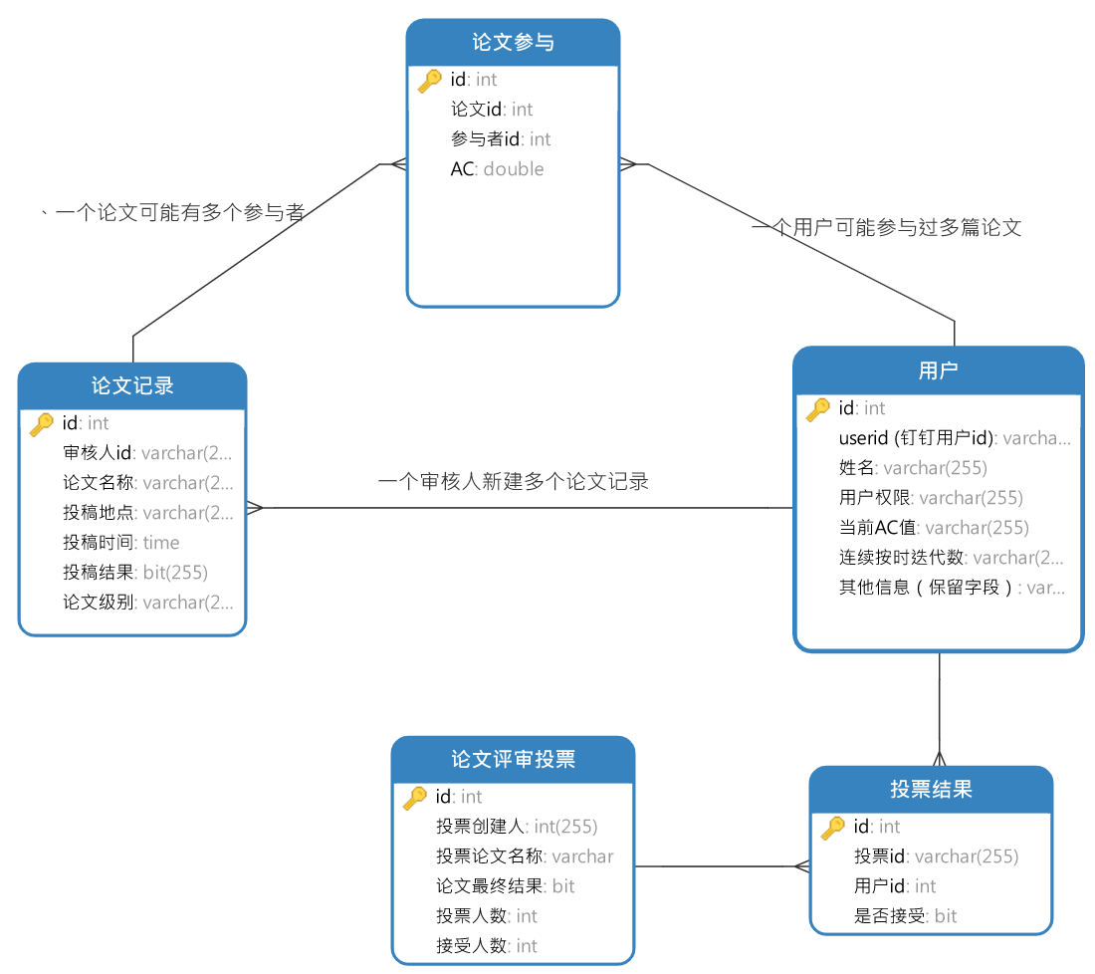

**用例图**

1. 普通用户

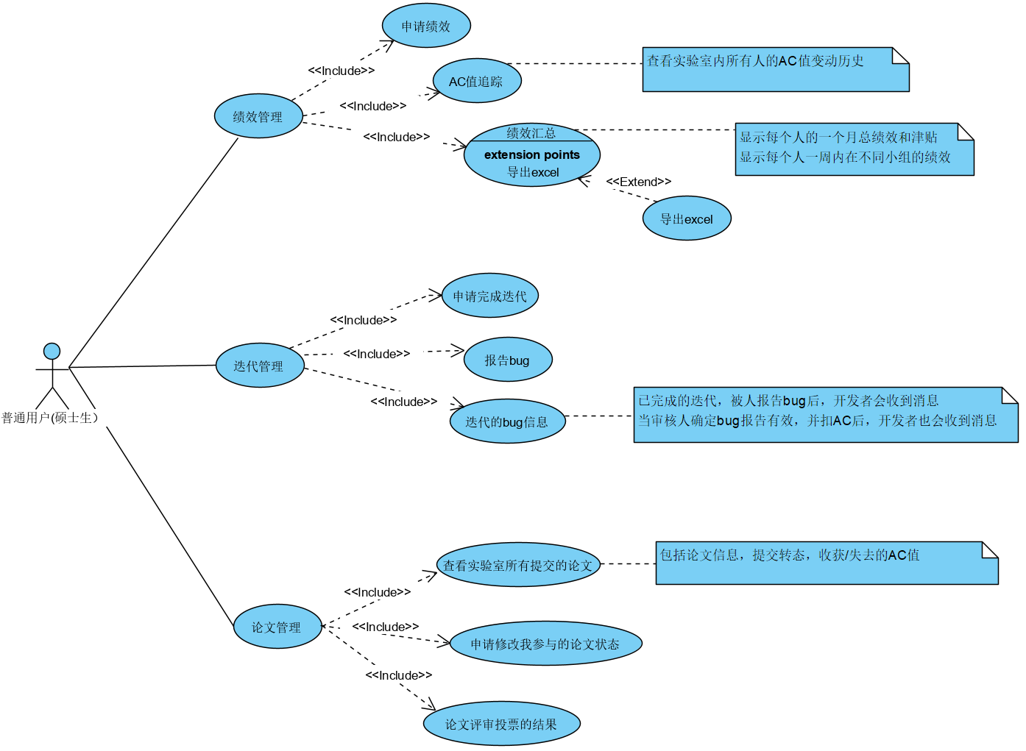

2. 审核人

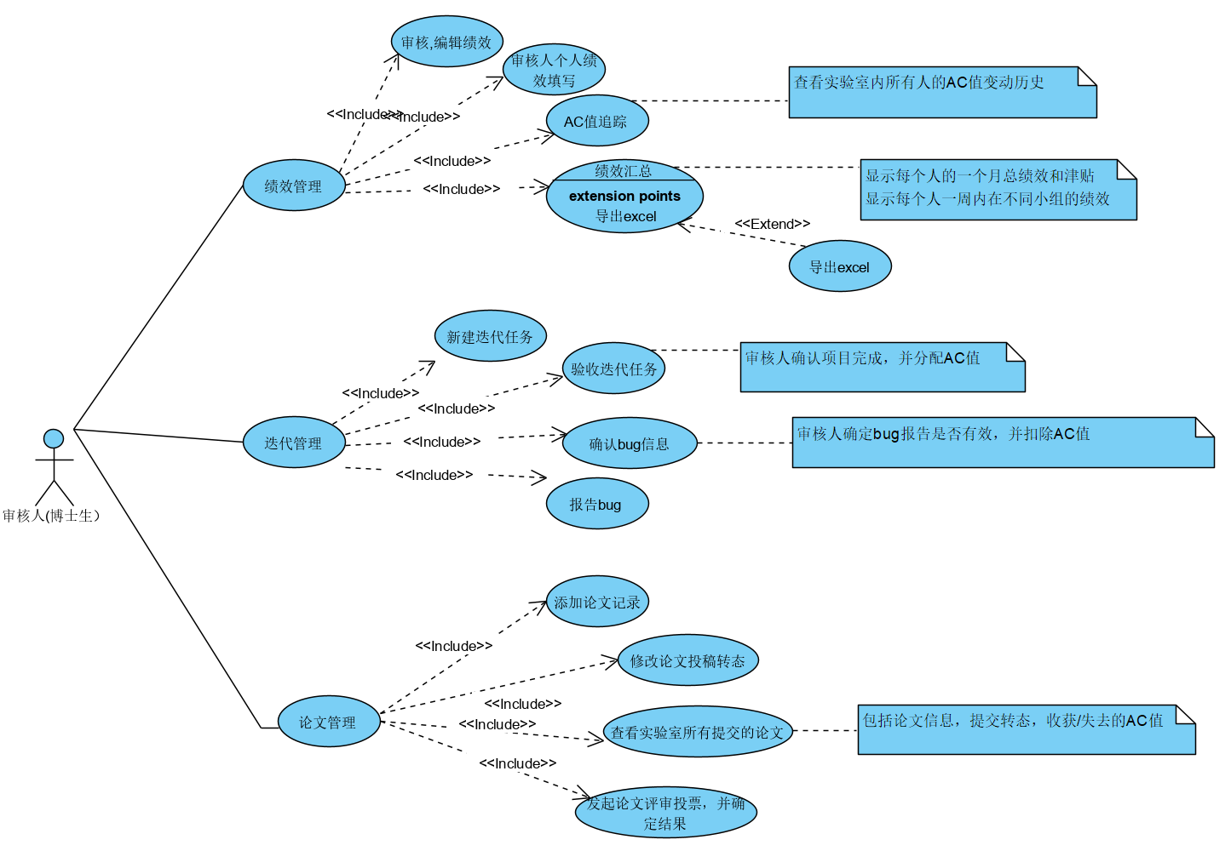

3. 管理员

